АКТ
визуального осмотра земельного участка

Дата осмотра 06 июля 2020 года
Время осмотра 16-00
по адресу: Оренбургский район, Подгородне-Покровский сельсовет, с.Павловка, улица 70 лет Победы, участок №3
Лица, проводившие осмотр:
Ахмерова Ольга Геннадьевна – ведущий специалист администрации МО Подгородне-Покровский сельсовет;
Лабеева Кристина Олеговна – специалист 1 категории администрации МО Подгородне-Покровский сельсовет.

На основании заявления Путинцевой Л.Е., Путинцева В.Ю. собственников земельного участка (№184 от 18.06.2020) о выдаче разрешения на отклонение от предельных параметров разрешенного строительства на земельном участке расположенному по адресу: Российская Федерация, Оренбургская область, Оренбургский район, Подгородне-Покровский сельсовет, с.Павловка, улица 70 лет Победы, участок №3, площадь 678 кв.м., разрешенное использование: для индивидуального жилищного строительства путем уменьшения расстояния от границы земельного участка до объекта недвижимости (жилой дом с гаражом) со стороны земельного участка с кадастровым номером 56:21:1802001:1983, адрес: Российская Федерация, Оренбургская область, Оренбургский район, Подгородне-Покровский сельсовет, село Павловка, улица 70 лет Победы, участок № 1 с 3,0 метров до 1,80 метров сотрудники выехали на место нахождения земельного участка. Осмотр проводился в дневное время, при естественном освещении.
При визуальном осмотре выявлено, что на земельном участке расположен дом, в соответствии с представленной схемой.
Акт составлен в 1 экземпляре для приобщения к делу по публичным слушаниям назначенным на 23.07.2020 с 15-30.
Прилагаются 3 фотографии на 2 листах.
Подписи лиц, проводивших осмотр:

Ахмерова О.Г. __________________

Лабеева К.О. ___________________

Приложение к акту осмотра от 06.07.2020 – участок №1 уо.70 лет Победы
с.П-Покровка

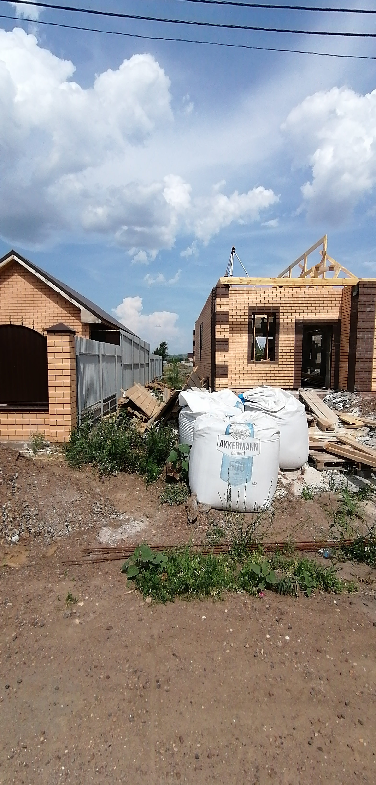

Приложение к акту осмотра от 10.06.2020 – участок №1 уо.70 лет Победы
с.П-Покровка

